**ПРОГРАММА**

**мастерской**

**«Учусь, играя»**

**для обучающихся 2 класса**

**по внеурочной деятельности**

**(общеинтеллектуальное направление)**

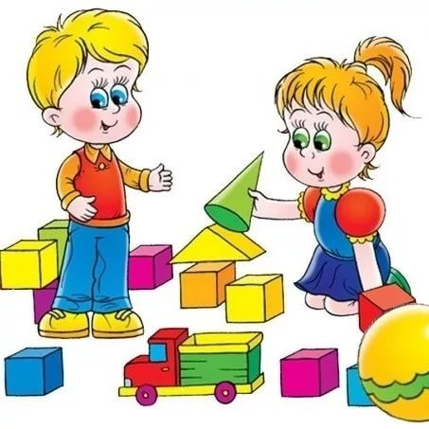

Составитель программы

учитель начальных классов

Рыскина Анастасия Геннадьевна

г. Красноярск, 2020

**СОДЕРЖАНИЕ**

1 Пояснительная записка 2

2 Результаты освоения программы внеурочной деятельности 2

3 Содержание курса 2

4 Тематическое планирование 2

Список использованных источников 2

*Игра – это огромное светлое окно, через которое в духовный мир ребенка вливается живительный поток представлений, понятий об окружающем мире. Игра – это искра, зажигающая огонек любознательности».*

*В.А. Сухомлинский*

1. **Пояснительная записка**

Рабочая программа курса внеурочной деятельности по русскому языку «Учусь, играя» направленная на обучающихся 2-х классов, разработана на основе Федерального государственного образовательного стандарта начального общего образования, концепции общеинтеллектуального развития, планируемыми результатами начального общего образования. Содержание программы построено на основе идеи образовательной системы развивающего обучения Д. Б. Эльконина – В. В. Давыдова, методики организации внеурочной деятельности младших школьников.

Одной из ключевых деятельностей данной разработки является практическая деятельность учащихся, в ходе которой у обучающихся будет формироваться учебная самостоятельность (умение видеть свои дефициты (трудности), выстраивать работу по их преодолению, планировать свою деятельность, оценивать полученные результаты).

Целью данной программы является обеспечение процесса формирования у обучающихся 2-х классов учебной самостоятельности, через разработку заданий для дидактической игры на внеурочных занятиях.

В основе программы лежат такие принципы, как:

* доступность;
* занимательность;
* сознательность;
* активность;
* наглядность.

Задачами курса внеурочной деятельности являются:

* способствовать формированию учебной самостоятельности;
* научить разрабатывать игровые задания;
* развить мыслительные операции: анализ, сравнение, обобщение.

В рабочей программе будут представлены тематическое планирование и серия занятий по формированию учебной самостоятельности на материале предмета русский язык с комментариями по их проведению.

Главным фактором формирования учебной самостоятельности выступает использование соответствующих приемов, предназначенных для определения цели урока, составления плана действий, формулирования алгоритма выполнения заданий, выводящих на поиск способов контроля и коррекции, на оценку себя и своей деятельности.

Данная программа описывает познавательную внеурочную деятельность в рамках образовательной программы школы. Программа рассчитана на 18 часов, 1 учебный час в неделю.

Программа рассчитана на обучающихся 2-х классов (8-9 лет), в соответствии с этим необходимо учитывать их возрастные особенности при подборе материала к занятиям и составлении сценариев самих занятий. Занятия выстроены на игровой, познавательной и творческой деятельности, это помогает постоянно включать в работу даже самых пассивных младших школьников.

Начальное образование отличается от последующих этапов образования, в ходе которого изучаются дополнительные курсы. В связи с этим и оснащение образовательного процесса на этой ступени имеет свои особенности, определяемые спецификой обучения и воспитания младших школьников в целом, так и спецификой курса «Учусь, играя» в частности. В связи с этим главную роль играют средства обучения, используемые при реализации программы и включающие:

* наглядные пособия;
* оборудование;
* материально-техническая база.

1. **Результаты освоения программы внеурочной деятельности**

*Ожидаемые результаты освоения программы:*

* овладение умениями ставить цели, планировать свою деятельность, осуществлять контроль и оценку;
* разработка заданий для дидактической игры.

*Планируемые результаты:*

Личностные:

* проявляют интерес к изучению русского языка;
* строят рассуждения в соответствии с полученным опытом.

Метапредметные:

*Познавательные:*

* находят ответы на вопросы, используя знания, полученные на занятиях;
* разрабатывают задания для дидактической игры по русскому языку.

*Коммуникативные:*

* принимают участие в совместных организованных видах и формах деятельности;
* формулируют собственное мнение и позицию;
* работают в паре и группе.

*Регулятивные:*

* применяют действие целеполагания;
* планируют свои действия в соответствии с поставленной задачей и условиями её реализации, в том числе во внутреннем плане;
* оценивают свою деятельность на занятии.

1. **Содержание курса**

Данная программа описывает внеурочную деятельность общеинтеллектуального направления.

Внеурочная деятельность организуется в двух формах: дидактической игры, мастерской по разработке заданий для дидактической игры. Мастерская это одна из учебных форм реализуемая в начальной школе в рамках внеурочной деятельности.

Под внеурочной деятельностью, в рамках реализации федерального государственного стандарта начального общего образования (ФГОС НОО), понимается образовательная деятельность, осуществляемая в формах, отличных от классно урочной, и направленная на достижение планируемых результатов освоения основной образовательной программы начального общего образования.

Цель мастерской как формы внутреннее личностное развитие ребёнка, его индивидуальности, освоение школьниками рефлексивной и коммуникативной культурой, интеллектуальными технологиями, формирование готовности к пересмотру собственных суждений.

Цель дидактической игры:

* помогать общению;
* способствовать передаче накопленного опыта;
* получению новых знаний;
* развивать навыки восприятия, памяти, мышления, воображения, эмоций;
* развивать активность, дисциплинированность, наблюдательность, внимательность.

В дидактической игре усвоение школьниками знаний и умений происходит в практической деятельности при наличии непроизвольного внимания и непроизвольной памяти. Данное условие является основой систематического усвоения знаний и их прочности. Содержание дидактической игры создает условия для развития познавательных действий, так как для достижения результата в игре необходимо анализировать, сравнивать, выделять существенные и несущественные признаки, устанавливать причинно-следственные связи и т.д.

Основные формы работы на занятии: ведущей формой организации занятий является групповая. Наряду с групповой формой работы, во время занятий осуществляется индивидуальный подход к детям.

Виды внеурочной деятельности:

* игровая деятельность;
* познавательная деятельность;
* творческая деятельность.

Методы и средства внеурочной деятельности:

* беседа с обучающимися;
* дидактические игры;
* разработка игровых заданий.

Учитель выступает ведущим, который организовывает, разворачивает творческий процесс, принимает участие в нем, а не передает свои знания незнающему и не умеющему ученику.

Для достижения запланированных результатов программы является обязательным условием разработка заданий для игры обучающимися 2-го класса.

Разработка заданий для дидактической игры, в свою очередь напрямую связано с формированием учебной самостоятельности обучающихся. Учебная самостоятельность учащегося (Давыдов В. В.) – это умение ставить перед собой различные учебные задачи, решать их вне опоры и побуждения извне. Оно связано с потребностью личности школьника выполнять действия по собственному осознанному побуждению. То есть на первый план выходят такие особенности учащегося, как познавательная активность, интерес, творческая направленность, инициатива, умение ставить перед собой цели, планировать свою деятельность. Помощь взрослого заключается в том, чтобы заставить эти качества проявиться. С помощью разработки игровых заданий, обучающиеся осваивают предметные и метапредметные результаты.

1. **Тематическое планирование**

|  |  |  |
| --- | --- | --- |
| Темы занятий | Виды работ | Количество часов |
| 1. «На старт, внимание, марш!» | Запусковая дидактическая игра | 1 |
| 1. «Кто хочет стать отличником» | Дидактическая игра, групповая работа/ самостоятельная работа | 1 |
| 1. «Придумай и сыграй» | Мастерская, групповая работа/ самостоятельная работа | 1 |
| 1. «А что если …?» | Дидактическая игра, групповая работа/ самостоятельная работа | 1 |
| 1. «Не стесняйся, отвечай» | Мастерская, групповая работа/ самостоятельная работа | 1 |
| 1. «Угадайка» | Дидактическая игра, групповая работа/ самостоятельная работа | 1 |
| 1. «Знатоки русского языка» | Мастерская, групповая работа/ самостоятельная работа | 1 |
| 1. «Самый умный» | Дидактическая игра, групповая работа/ самостоятельная работа | 1 |
| 1. «Создай своё» | Мастерская, групповая работа/ самостоятельная работа | 1 |
| 1. «Умники и умницы» | Дидактическая игра, групповая работа/ самостоятельная работа | 1 |
| 1. «Строй и играй» | Мастерская, групповая работа/ самостоятельная работа | 1 |
| 1. «Удивительные изменения слов» | Дидактическая игра, групповая работа/ самостоятельная работа | 1 |
| 1. «Разработай сам» | Мастерская, групповая работа/ самостоятельная работа | 1 |
| 1. «Мы любим играть» | Дидактическая игра, групповая работа/ самостоятельная работа | 1 |
| 1. «Мы любим разрабатывать» | Мастерская, групповая работа/ самостоятельная работа | 1 |
| 1. «Разработчики» | Дидактическая игра, групповая работа/ самостоятельная работа | 1 |
| 1. «Корректоры» | Групповая работа | 1 |
| 1. «Что? Где? Когда?» | Итоговая дидактическая игра | 1 |

Далее будет описано несколько возможных сценариев занятий. Для лучшего восприятия происходящего, получения образа работы использованы имена детей и конкретные реплики, диалоги ведущего и учеников.

**Сценарий**

**Тема: «На старт, внимание, марш!»**

**Форма: дидактическая игра**

**Результаты:**

*Регулятивные:*

* планируют свои действия в соответствии с поставленной задачей и условиями её реализации, в том числе во внутреннем плане;
* оценивают свою деятельность на занятии.

*Познавательные:*

* находят ответы на вопросы, используя знания, полученные на занятиях;
* разрабатывают задания для дидактической игры по русскому языку.

*Коммуникативные:*

* принимают участие в совместных организованных видах и формах деятельности;
* формулируют собственное мнение и позицию;
* работают в паре и группе.

*Личностные:*

* проявляют интерес к изучению русского языка;
* строят рассуждения в соответствии с полученным опытом.

**Оборудование: презентация, карточки для фиксации трудностей**

|  |  |  |  |  |
| --- | --- | --- | --- | --- |
| **Этапы занятия** | **Формы взаимодействия** | **Методы** | **Деятельность учителя** | **Деятельность учащихся** |
| **Мотивационный этап** | Фронтальная | Словесный:  -инструктаж | Сегодняшнее занятие я хочу начать со слов русского писателя Григория Остера.  Кто ничего не замечает,  Тот ничего не изучает. Кто ничего не изучает,  Тот вечно хнычет и скучает.  -Ребята, о чем это стихотворение? | - Если не хочешь скучать, то учись, познавай. Когда ты научишься это делать, то будешь все замечать и никогда не скучать. |
| **Деятельностный этап** | Индивидуальная  Парная | Практический:  -игровые задания  Наглядный:  -картинки | -Так вот чтобы не скучали и не хныкали  **Начнем с задания «Найди ошибку».**  Я называю ряд слов, а вы должны определить, какое слово лишнее и почему.  Слушайте внимательно  1.Кукла, дом, море, **вышла,** ученик.  2.Карта, солнце, **железный,** дверь, моряк.  3.Девочка, мел, **больше,** карандаш, жаба.  4.Замок, **тяжелый**, петух, тарелка, вишня.  5.**Бежит,** книга, окно, ворота, слон  Следующее задание называется **«Анаграмма»**   Путем перестановки букв образуйте новые слова.  Лес – сел;  ложка-жалко;  насос-сосна;  банка-кабан;  крот-корт;  Казан- наказ  -Какое слово получилось из первого слова?  -Поднимите руку, у кого другое слово получилось? Какое?  -А теперь ребята, в парах придумайте слова с таким же заданием  Карточки у вас есть, в парах запишите, слова, которые придумали вы.  -На работу минут 7.  -Кто готов покажите знаком.  -Ребята, теперь мне необходимо выбрать трех экспертов, которые проверят задания. И скажут нам кто справился с заданием, у кого получились интересные слова.  -Пока эксперты проверяют задания, остальные выполняют задание на карточках. (Приложение №1)  -Эксперты покажите готовность, когда все проверите.  -Давайте дадим слово экспертам нашим.  -Пожалуйста, расскажите нам были ли работы, у кого были интересные слова?  -А у каких пар получилось удержать задание? И выполнить?  -Встречались такие слова, значение, которых непонятно?  -А скажите важно ли понимать значение слова, чтобы работать с ним? | -вышла (слово-действие)  -железный (слово-признак)  -больше (слово-помощник)  -тяжелый (слово-признак)  -бежит (слово-действие)  -сел |
| **Рефлексивный этап** | Фронтальная | Словесный:  -опрос | -Скажите, то, что мы сегодня делали отличается от урока? Чем?  -Кто хочет попробовать приготовить интересное задание по русскому языку на следующее наше занятие?  -Если самим трудно, попросите родителей вам помочь. | -Мы выполняли игровые задания, а еще сами придумывали слова для задания. |

*Комментарий*

*На основе имеющихся знаний по русскому языку необходимо составить задания, соответствующие возрастным особенностям участников мероприятия.*

*Деятельностный этап.*

*Если при выполнении задания «Найди ошибку» обучающиеся допускают ошибку, то стоит вспомнить, на какие вопросы отвечают слова-предметы, слова-признаки, слова-помощники, слова-действия.*

*Перед тем, как дать задание придумать слова для задания «Анаграмма» стоит разобрать один пример вместе с ребятами. Также необходимо обговорить объем слов для разработки в парах*

*Заранее с экспертами обговорить время выполнения и критерии оценивания работ. Готовые задания необходимо обсудить, чтобы обучающиеся могли выявить свои ошибки и недочеты, а также внести коррективы.*

*Рефлексивный этап.*

*Учитель должен спросить какие трудности возникли у обучающихся в процессе игры, и договориться, как можно зафиксировать эти трудности в классе.*

Приложение №1.

Карточка с заданием.

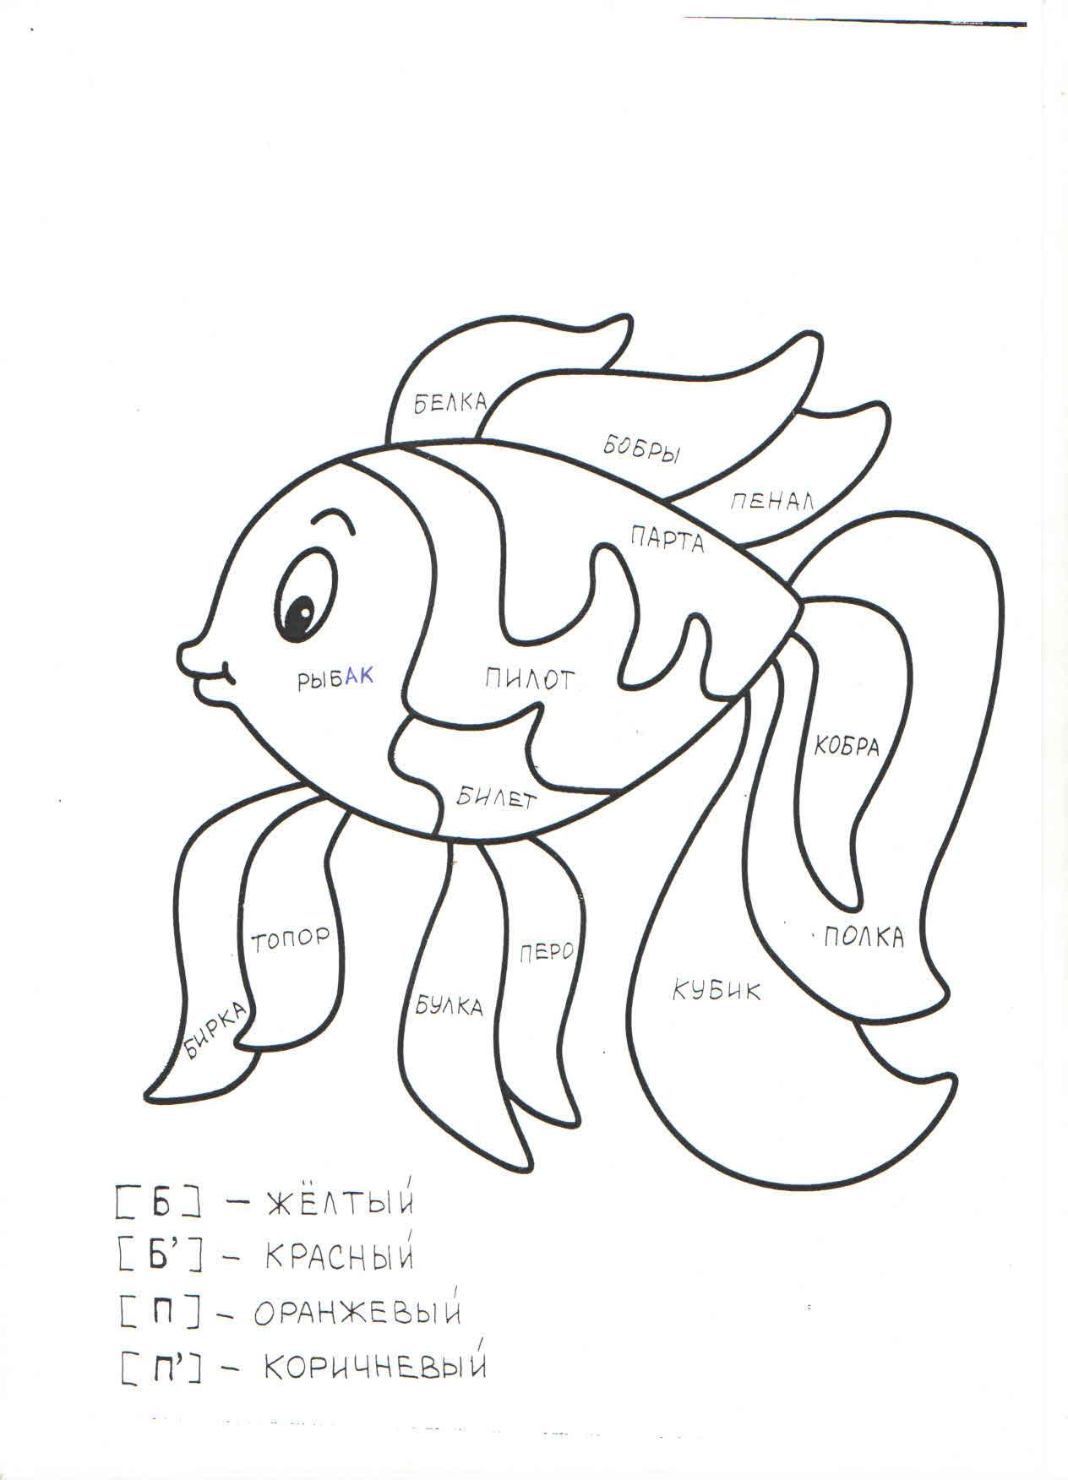

**Сценарий**

**Тема: «Кто хочет стать отличником»**

**Форма: дидактическая игра**

**Результаты:**

*Регулятивные:*

* применяют действие целеполагания;
* планируют свои действия в соответствии с поставленной задачей и условиями её реализации, в том числе во внутреннем плане;
* оценивают свою деятельность на занятии.

*Познавательные:*

* находят ответы на вопросы, используя знания, полученные на занятиях.

*Коммуникативные:*

* принимают участие в совместных организованных видах и формах деятельности;
* формулируют собственное мнение и позицию;
* работают в паре и группе.

*Личностные:*

* проявляют интерес к изучению русского языка;
* строят рассуждения в соответствии с полученным опытом.

**Оборудование: презентация, проектор, раздаточный материал, лист наблюдения**

|  |  |  |  |  |
| --- | --- | --- | --- | --- |
| **Этапы занятия** | **Формы взаимодействия** | **Методы** | **Деятельность учителя** | **Деятельность учащихся** |
| **Мотивационный этап** | Фронтальная | Словесный:  -инструктаж | -Добрый день, ребята.  -На сегодняшнем занятии я предлагаю вам поиграть в такую игру как «Кто хочет стать отличником».  -Для того чтобы поиграть в эту игру нам необходимо разделиться на 4 группы *(жеребьевка).*  -Сядьте за тот стол, где стоит табличка с вашим знаком.  -Выберите командира считалочкой, который будет назначать того, кто отвечает.  -Придумайте название своей команде.  -За каждый правильный ответ ваша команда получает 1 балл.  На обсуждение вопроса 15 секунд.  -Группа, которая знает, поднимает зеленую карточку. |  |
| **Деятельностный этап** | Групповая | Словесный:  -инструктаж  Практический:  -игровые задания  Наглядный:  -картинки | -Команды готовы?  -Какие названия у вас получились?  -Внимание! Послушайте, первое задание.  Преобразуйте слова в слова -действия  летчик-**летать,**  набросок-**рисование**  лепка –**лепить**  -В этом раунде 1 балл получает команда «Звёздочки».  -Хорошо, второе задание.  -Выберите из предложенных слов, как можно одним словом назвать прибор, который выжимает сок    **соковыжималка**     -Отлично, балл получает команда «Отличники».  **-**Третье задание  Укажите, где из слова-действия образовано слово-предмет.  **Рисовать –рисунок**  Светлый- свет  Летать- летающий  Крик -кричащий  -В этом раунде быстрее всех и правильнее ответила команда «Молния».  -Преобразуйте слова в слова -действия Работа-работать **слух-слушать**  **Бег-бегать**  Дерево  -Хорошо, давайте проверим правильный ответ, за это задание балл получает команда «Отличники»  -Ребята какое слово-действие получилось образовать от слова дерево?  -Спросите у родителей, а на следующее занятие принесете ответ.  **-**К сожалению, за это задание никто не получает балл.  Пятое задание.  Образуйте слово -действие  из слова –предмет:  дружба  Дружба-дружить  - 3амените слова близким по значению  армия - **войско**  большой- **громадный**  бороться -**сражаться**  бросать- **кидать**  -В этом раунде победила команда «Неуловимые»  -Образуйте слова-признаки из слов-предметов: зима, птица  Зима-**зимний** Птица-**птичий**  -Отлично, балл получает команда «Молния»  -Я читаю слова, а команды записывают слова, подходящие под эти прилагательные (по одному слову на задание). На обдумывание дается 10-15 секунд.  Белый, черный, пышный, румяный, свежий, черствый, ржаной, пшеничный... (Хлеб)  -Давайте вместе разберем это задание, какое слово подходит по эти слова признаки?  -Отлично, следующее  Первый, последний, спасительный, электрический, пронзительный, мелодичный, школьный, телефонный, дверной... (Звонок)  Частый, затяжной, слепой, грибной, проливной... (Дождь) | -Молния, звёздочки, отличники, неуловимые. |
| **Рефлексивный этап** | Фронтальная | Словесный:  -опрос | -Сколько жетончиков получила команда?  -Ребята, спасибо большое за вашу работу на сегодняшнем занятии.  -Вы все большие молодцы!  -Скажите, а у кого возникали сегодня трудности?  -А можете сказать в каких заданиях?  -Спасибо за вашу смелость.  -Сейчас я раздам каждому небольшие карточки, на которых вам нужно написать какие трудности у вас возникали или в каких заданиях.  -А как же нам решить эти трудности?  (решать еще такие задания)  -А можем составить свои подобные задания для родителей или для соседнего класса?  -Отлично, мы с вами заведем небольшие тетради, куда вы будете помещать свои трудности и составленные вами задания. |  |

*Комментарии*

*Мотивационный этап.*

*Перед началом игры нужно разделить класс на команды не более 4-х человек.*

*Обговорить правила работы в группах. Сказать, что за нарушение дисциплины и правил игры будут сниматься баллы.*

*Деятельностный этап.*

*Стоит уделить особое внимание заданию с «ловушкой» (Задание 4). Зафиксировать вопрос в том месте, где ребята отмечают достижения и трудности. Также необходимо разобрать пример выполнения последнего задания.*

Приложение №2.

Жетоны за правильный ответ.

|  |  |  |  |
| --- | --- | --- | --- |
| https://ds04.infourok.ru/uploads/ex/10d0/00010eb7-ba06a461/hello_html_m1755f526.png | **https://ds04.infourok.ru/uploads/ex/10d0/00010eb7-ba06a461/hello_html_m1755f526.png** | **https://ds04.infourok.ru/uploads/ex/10d0/00010eb7-ba06a461/hello_html_m1755f526.png** | **https://ds04.infourok.ru/uploads/ex/10d0/00010eb7-ba06a461/hello_html_m1755f526.png** |
| **https://ds04.infourok.ru/uploads/ex/10d0/00010eb7-ba06a461/hello_html_m1755f526.png** | **https://ds04.infourok.ru/uploads/ex/10d0/00010eb7-ba06a461/hello_html_m1755f526.png** | **https://ds04.infourok.ru/uploads/ex/10d0/00010eb7-ba06a461/hello_html_m1755f526.png** | **https://ds04.infourok.ru/uploads/ex/10d0/00010eb7-ba06a461/hello_html_m1755f526.png** |
| **https://ds04.infourok.ru/uploads/ex/10d0/00010eb7-ba06a461/hello_html_m1755f526.png** | **https://ds04.infourok.ru/uploads/ex/10d0/00010eb7-ba06a461/hello_html_m1755f526.png** | **https://ds04.infourok.ru/uploads/ex/10d0/00010eb7-ba06a461/hello_html_m1755f526.png** | **https://ds04.infourok.ru/uploads/ex/10d0/00010eb7-ba06a461/hello_html_m1755f526.png** |

**Сценарий**

**Тема: «Придумай и сыграй»**

**Форма: мастерская**

**Результаты:**

*Регулятивные:*

* планируют свои действия в соответствии с поставленной задачей и условиями её реализации, в том числе во внутреннем плане;
* оценивают свою деятельность на занятии.

*Познавательные:*

* находят ответы на вопросы, используя знания, полученные на занятиях;
* разрабатывают задания для дидактической игры по русскому языку.

*Коммуникативные:*

* принимают участие в совместных организованных видах и формах деятельности;
* формулируют собственное мнение и позицию;
* работают в паре и группе.

*Личностные:*

* проявляют интерес к изучению русского языка;
* строят рассуждения в соответствии с полученным опытом.

**Оборудование: презентация, проектор, раздаточный материал, лист наблюдения**

|  |  |  |  |  |
| --- | --- | --- | --- | --- |
| **Этапы занятия** | **Формы взаимодействия** | **Методы** | **Деятельность учителя** | **Деятельность учащихся** |
| **Мотивационный этап** | Фронтальная | Словесный:  -инструктаж | -Здравствуйте, ребята.  -Кто помнит, чем мы занимались на прошлом занятии?  -Хорошо, а кто посмотрел дома какое слово действие можно образовать от слова дерево?  -А что оно обозначает?  Можете встретить в предложениях. Например. От горя Вова одеревенел. *(Не испытывает никаких эмоций)* | -Играли, выполняли задания.  - Одеревенеть.  -Стать твердым, утратить гибкость, стать нечувствительным. |
| **Деятельностный этап** | Индивидуальная | Словесный:  -инструктаж  Практический:  -игровые задания  Наглядный:  -картинки | -Отлично, сегодня на занятии мы с вами попробуем разработать задания для другого второго класса.  -Но для начала необходимо разделиться на группы, а на какие сейчас назову.  *(Показать место, где группы будут сидеть)*  **1 группа: Вероника, Леша, Лера**  **2 группа: Тима М., Варя, Кирилл**  **3 группа: Демид, Таня, Саша**  **4 группа: Влад, Миша, Настя**  **5 группа: Валя, Елисей, Андрей**  **6 группа: Вера, Глеб, Аня**  **7 группа: Дима, Тима, Никита**  -Я раздам вам задания, которые были в нашей игре.  **-В группах выполните задания. Через 5 минут начнем проверять.**  4. **Задание.**  Преобразуйте слова в слова –действия  Работа-  слух-  Бег-  **Ответ:** работать  слушать  бегать  5. **Задание.** Образуйте слово -действие  из слова –предмет:  дружба  **Ответ:** Дружба-дружить  6**. Задание.** 3амените слово близким по значению  армия -  большой-  бороться -  бросать-  **Ответ:**  армия - войско  большой- громадный  бороться -сражаться  бросать- кидать  7. **Задание.** Образуйте слова-признаки от слов-предметов: зима, птица  **Ответ:** Зима-зимний Птица-птичий  Выполняют 4 карточки (*5минут*)  Вспомнили как работать? Поняли, как работать?  -Вам необходимо придумать слова, которые будут подходить под задания.  -4 задание поняли, как будете делать?  -Что будете делать?  -Нам нужно будет от слов-предметов образовать слова-действия.  -Ребята, давайте договоримся сколько слов будем делать?  -Не меньше трёх, больше можно.  -В группе договоритесь, какие слова запишите в карточки.  Задание 5 образуйте от слова-предмета слово-действие  -Ребята, я немного изменила его и теперь вам необходимо подобрать 3 слова от которых можно образовать слова-действия, и придумать 3 слова ловушки  -У меня в Задании 7 всего 2 слова, а вам нужно придумать не меньше 3 слов.  -Теперь нам нужно обменяться работами и проверить, можно ли выполнить это задание с такими словами. (*3минуты*) 1-2 3-4 5-6 6-7 7-5 |  |
| **Рефлексивный этап** | Фронтальная | Словесный:  -опрос | -Ребята, какой вывод мы можем сделать?  -Где мы можем использовать эти задания?  -А можем поместить самые интересные работы в копилку заданий? А в конце поиграть с другим классом. |  |

*Комментарии*

*Перед началом занятия необходимо самостоятельно сформировать группы по 3 человека. Занятие начинается с воспоминаний заданий с трудностями, которые возникли на предыдущем занятие. Затем следует обсудить правила работы в группах.*

*Перед началом составления заданий учитель может продемонстрировать обучающимся своё задание. Чтобы обучающимся было легче составлять задания, необходимо вместе определить критерии по созданию заданий.*

*Совместно с обучающимися, попробовать составить пример одного задания. Проиграть все игровые задания, которые разработали обучающиеся.*

*На данном занятии необходимо организовать работу таким образом, чтобы обучающиеся выявили свои дефициты, причины и способы устранения этих дефицитов. Данную работу можно проводить при помощи рефлексивного листа, в котором содержится ряд вопросов, помогающих обучающимся проанализировать и выявить свои дефициты.*

Приложение №3.

Пустые карточки для разработки заданий для дидактической игры.

|  |  |
| --- | --- |
| **4** **Задание.** Преобразуйте слова  в слова-действия | **4** **Задание.** Преобразуйте слова  в слова-действия |
| **6 Задание.** 3амените слово, близким по значению | **6 Задание.** 3амените слово, близким по значению |
| **7** **Задание.** Образуйте слова-признаки от слов-предметов: | **7 Задание.** Образуйте слова-признаки от слов-предметов: |
| **5 Задание.** Выберите, от какого слова можно образовать слово**-**действие: | **5 Задание.** Выберите ,от какого слова можно образовать слово-действие: |

Приложение № 4.

Задания с предыдущего занятия.

|  |  |
| --- | --- |
| **4 Задание.** Преобразуйте слова в слова-действия  работа-  слух-  бег-  дерево- | **6 Задание.** 3амените слово, близким по значению  армия -  большой-  бороться -  бросать- |
| **7** **Задание.** Образуйте слова-признаки от слов-предметов: зима, птица | **7** **Задание.** Образуйте слова-признаки от слов-предметов: зима, птица |
| **5 Задание.** Образуйте слово-действие  из слова-предмет: дружба | **5 Задание.** Образуйте слово-действие  из слова-предмет: дружба |

**Сценарий**

**Тема: «А что если …?»**

**Форма: дидактическая игра**

**Результаты:**

*Регулятивные:*

* планируют свои действия в соответствии с поставленной задачей и условиями её реализации, в том числе во внутреннем плане;
* оценивают свою деятельность на занятии.

*Познавательные:*

* находят ответы на вопросы, используя знания, полученные на занятиях.

*Коммуникативные:*

* принимают участие в совместных организованных видах и формах деятельности;
* формулируют собственное мнение и позицию.

*Личностные:*

* проявляют интерес к изучению русского языка;
* строят рассуждения в соответствии с полученным опытом.

**Оборудование: презентация, проектор, раздаточный материал, лист наблюдения**

|  |  |  |  |  |
| --- | --- | --- | --- | --- |
| **Этапы занятия** | **Формы взаимодействия** | **Методы** | **Деятельность учителя** | **Деятельность учащихся** |
| **Мотивационный этап** | Фронтальная | Словесный:  -инструктаж | -Здравствуйте, ребята!  Я предлагаю вам поиграть в игру, которая называется умники и умницы.  Проверьте, у всех есть лист бумаги и ручка?  Я буду читать задание, а вы внимательно слушайте. За каждый верный ответ игрок получает 1 балл. Каждый работает самостоятельно, если готов, то поднимает руку. Готовы? |  |
| **Деятельностный этап** | Индивидуальная | Словесный:  -инструктаж  Практический:  -игровые задания  Наглядный:  -картинки | -Первое задание звучит так, о*тветьте, в КОГО вы превратитесь, ЕСЛИ ...*    ... поедете на автобусе, троллейбусе или трамвае?  *(В пассажира.)*  -Хорошо, давайте проверим, так ли это?  -Отлично, следующее, в кого вы превратитесь если …  ... сядете за руль собственного автомобиля?  *(В водителя.)*  ... будете смотреть спектакль в театре?  *(В зрителя.)*  ... будете читать книгу?  *(В читателя.)*  ... будете делать покупки в магазине?  *(В покупателя.)*  ... очутитесь на курорте?  *(В отдыхающего.)*  ... отправитесь вместе с друзьями в поход?  *(В туриста.)*  ... решите посидеть с удочкой на берегу реки? *(В рыбака)*  -Второе задание.  Я называю группу слов, а вам нужно заменить все слова одним.  -Давайте разберем пример.  **масло, хлеб, сыр, кетчуп.** Каким общим словом это можно назвать?  (продукты)  -Хорошо, а теперь самостоятельно выполните задание.  Кто готов, поднимите руку.  Отлично, … был(а) первый(ая), что у тебя получилось?  1) дуб, береза, осина, липа. (деревья)  2) лисички, мухомор, боровик, опята. (грибы)  3) тарелка, стакан, блюдо. (посуда)  4) ястреб, сыч, ворона, попугай. (птицы)  5) старик, младенец, юноша, мама. (люди)  -3 задание.  -Я читаю слова, а вы записываете слова, подходящие под эти слова признаки (по одному слову на задание). На обдумывание дается 10-15 секунд.  -Давайте пример разберем вместе.  Яркий, печной, открытый, вечный, горячий... (Огонь)  -Дальше самостоятельно, кто готов, поднимите руку.  Мелкая, детская, глубокая, фарфоровая, летающая... (Тарелка)  Солнечные, старинные, электронные, настенные... (Часы)  Белая, серая, полевая, компьютерная... (Мышь)  -Четвертое задание звучит так, замените сочетания слов и предложения одним словом, которое имеет слоги ча, ща, чу, щу.  -Кто готов назвать все слова, поднимите руку.  -Давайте проверим.  1. Из чего пьют чай - …(чашка).  2. Шестьдесят минут-…(час).  3. Хищная рыба с острыми зубами - …(щука).  4. Сосуд с ручкой и носиком для кипячения воды или заваривания чая - …(чайник)  -Отлично, хорошо справляетесь.  -У нас осталось последнее задание.  Посмотрите на экран, из данных слов улетело одно насекомое. Нужно назвать, какое слово пропущено в данных словах   (оса)  ………дки  ………нка  к………  р………  пол………  -Проверим, да, это действительно, слово «оса» |  |
| **Рефлексивный этап** | Фронтальная | Словесный:  -опрос | Сколько баллов получили?  Ребята, спасибо большое за вашу работу на сегодняшнем занятии.  Вы все большие молодцы!  Скажите, а у кого возникали сегодня трудности?  А можете сказать в каких заданиях?  Спасибо за вашу смелость.  Сейчас на листах напишите, в каких заданиях у вас возникали трудности.  А как же нам решить эти трудности?  (решать еще такие задания)  А можем составить свои подобные задания для родителей или для соседнего класса?  Хорошо, на следующем занятии попробуем с вами разработать несколько заданий. |  |

*Комментарии*

*Данное занятие можно проводить как дистанционно, так и в классе.*

*Сценарий рассчитан на дистанционное проведение занятие. Обучающиеся играют каждый сам за себя. Подсчет баллов ведет учитель, после окончания необходимо поблагодарить за участие и озвучить победителя.*

*Если работать в классе, то обучающиеся должны играть в группах по 3-4 человека. Группы можно составить различными способами (жеребьевка, по рядам, по списку, считалочкой и т. д.).*

*Не забывайте про фиксацию достижений и трудностей каждого обучающегося.*

*Для соблюдения возрастных особенностей, обучающихся к каждой игре необходимо разработать презентацию для наглядности.*

Приложение №5.

Пример задания из презентации.

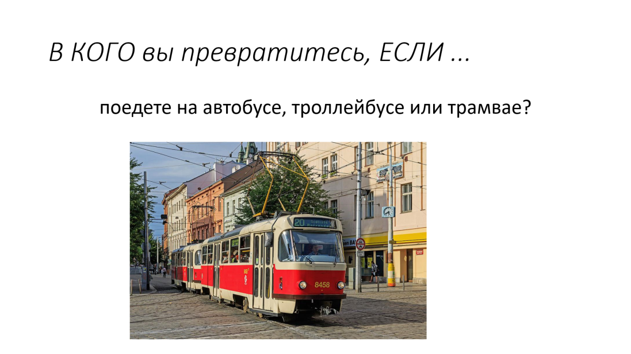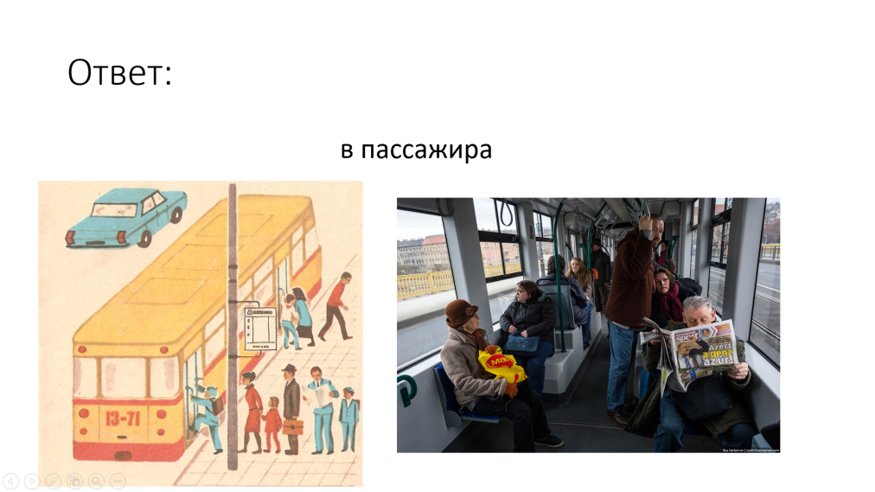

**Сценарий**

**Тема: «Не стесняйся, отвечай»**

**Форма: мастерская**

**Результаты:**

*Регулятивные:*

* планируют свои действия в соответствии с поставленной задачей и условиями её реализации, в том числе во внутреннем плане;
* оценивают свою деятельность на занятии.

*Познавательные:*

* находят ответы на вопросы, используя знания, полученные на занятиях;
* разрабатывают задания для дидактической игры по русскому языку.

*Коммуникативные:*

* принимают участие в совместных организованных видах и формах деятельности;
* формулируют собственное мнение и позицию.

*Личностные:*

* проявляют интерес к изучению русского языка;
* строят рассуждения в соответствии с полученным опытом.

**Оборудование: презентация, проектор, раздаточный материал, лист наблюдения**

|  |  |  |  |  |
| --- | --- | --- | --- | --- |
| **Этапы занятия** | **Формы взаимодействия** | **Методы** | **Деятельность учителя** | **Деятельность учащихся** |
| **Мотивационный этап** | Фронтальная | Словесный:  -инструктаж | -Здравствуйте, ребята.  Кто помнит, чем мы занимались на прошлом занятии?  (играли, выполняли задания).  -А кто помнит, какое задание надо было выполнить на сегодня?  (придумать свои подобные задания)  -Отлично, сегодня для нас задания разработал Андрей. |  |
| **Деятельностный этап** | Индивидуальная | Словесный:  -инструктаж  Практический:  -игровые задания  Наглядный:  -картинки | -Андрей, ты готов проводить свои задания? Я составила презентацию. Тебе нужно будет прочитать задание и спросить своего одноклассника, который быстрее всех поднимет руку. -Ребята-игроки вы внимательно слушаете задание и если готовы отвечать поднимаете руку. -Готовы? Андрей, начинай.  1.Каким одним словом можно все назвать: - поезд - самолет - метро - автобус  Ответ: ТРАНСПОРТ  2. Что у них общего:  - самолет - птица - стрекоза  Ответ: КРЫЛЬЯ  3. Какой у всех этих слов есть общий слог:  - …. тофель -….тина -….амель -….лсон  Ответ: КАР  4. Какое слово подходит под эти слова-признаки?  Холодный, белый, искрящийся, пушистый  Ответ: СНЕГ.  -Спасибо большое, Андрей, за то, что разработал для нас такие интересные задания.  -Хорошо, сегодня на занятии мы с вами попробуем разработать задания для другого второго класса.  Сейчас я включу вам презентацию, которая была на прошлой игре.  -Каждому необходимо придумать несколько фраз, которые будут подходить под первое задание, повторяться нельзя.  -Что у вас получилось? Кто хочет представить свои разработки?  -Хорошо, спасибо большое за твою смелость.  -Со вторым заданием ни у кого не возникло трудностей, давайте обратимся к 3.  -Еще раз прочитайте задание и подберите свои слова-признаки, которые будут подходить к одному слову-предмету. Всем понятно, что нужно сделать? Давайте попробуем. Если не получится, то попробуем все вместе.  (какое слово-предмет выберем?  -Например, мороженное шоколадное, сливочное, холодное, вкусное, клубничное  Чай  Черный, зеленый, красный, )  -Еще трудности были при выполнении последнего задания, давайте прочитаем еще раз это задание.  -Какие слова можно подобрать?  например: пропущено слово рост, какие слова вы знаете, где пропущено слово рост?  (т….ник п….ой ……ок  хво….  хит…ь  пропущено слово рост) |  |
| **Рефлексивный этап** | Фронтальная | Словесный:  -опрос | -Ребята, вам понравилось разрабатывать задания?  -Отлично, на следующее занятие можете разработать еще несколько заданий самостоятельно. Спасибо большое всем за сегодняшнюю работу. |  |

*Комментарии*

*Из-за того, что занятия проходят дистанционно обучающиеся разрабатывают задания самостоятельно или с родителями.*

*Важно, чтобы ребенок проиграл готовые задания, после игры стоит обсудить, чтобы обучающиеся могли выявить свои ошибки и недочеты, а также внести коррективы.*

*Обязательно поблагодарить за разработанные задания самостоятельно.*

*Перед началом составления заданий учитель может продемонстрировать обучающимся своё задание. Чтобы обучающимся было легче составлять задания, необходимо вместе определить критерии по созданию заданий.*

*Совместно с обучающимися попробовать составить пример одного задания. Проиграть все игровые задания, которые разработали обучающиеся.*

*Не забудьте зафиксировать трудности и достижения учащихся.*

**Сценарий**

**Тема: «Угадай -ка»**

**Форма: дидактическая игра**

**Результаты:**

*Регулятивные:*

* планируют свои действия в соответствии с поставленной задачей и условиями её реализации, в том числе во внутреннем плане;
* оценивают свою деятельность на занятии.

*Познавательные:*

* находят ответы на вопросы, используя знания, полученные на занятиях.

*Коммуникативные:*

* принимают участие в совместных организованных видах и формах деятельности;
* формулируют собственное мнение и позицию.

*Личностные:*

* проявляют интерес к изучению русского языка;
* строят рассуждения в соответствии с полученным опытом.

**Оборудование: презентация, проектор, раздаточный материал, лист наблюдения**

|  |  |  |  |  |
| --- | --- | --- | --- | --- |
| **Этапы занятия** | **Формы взаимодействия** | **Методы** | **Деятельность учителя** | **Деятельность учащихся** |
| **Мотивационный этап** | Фронтальная | Словесный:  -инструктаж | -Хорошо, сегодня на занятии мы с вами продолжим играть в игры.  Я читаю задание, кто готов отвечать поднимает руку, за каждый правильный ответ поучаете 1 балл.  Готовы? |  |
| **Деятельностный этап** | Индивидуальная | Словесный:  -инструктаж  Практический:  -игровые задания  Наглядный:  -картинки | 1.Выберите в какой строчке все слова пишутся с заглавной буквы.   1. б(Б)арсик, к(К)отенок, г(Г)ород 2. **м(М)осква, н(Н)икита, в(В)олга** 3. с(С)обака, д(Д)ружок, у(У)рок   **Отлично, в первом раунде 1 балл получает…**  2 задание.  Под каким номером указана пара родственных слов …   1. река – ручей 2. стена – потолок 3. **сад – садовый**   **В этом раунде быстрее всех и правильнее ответил …**  **3 задание**  Замените словосочетания одним словом:   1. промежуток времени в 60 минут ЧАС 2. ребенок, любящий сладкое СЛАДКОЕЖКА 3. очень смешной фильм КОМЕДИЯ   Отлично, 1 балл за это задание получает …  4 Задание  Отгадайте какие слова спрятал шифровальщик   1. Плнаеат 2. Здзеав 3. Отрбиа 4. Сген   (планета, звезда, орбита, снег)  Вы хорошо справляетесь!  В этом раунде наибольшее количество очков получает …  5 задание  В этом раунде выигрывает тот, кто больше составит слов.  (Слова: окунь, кот, кит, кино, окно, нота и др.)  https://alegri.ru/images/128(1).jpg |  |
| **Рефлексивный этап** | Фронтальная | Словесный:  -опрос | Ребята, спасибо большое за вашу работу на сегодняшнем занятии!  Вы все большие молодцы!  Скажите, а у кого возникали сегодня трудности?  А можете сказать в каких заданиях?  Какие задания вам понравились больше всего?  Спасибо за вашу смелость.  Сейчас на листах напишите, в каких заданиях у вас возникали трудности.  А как же нам решить эти трудности?  А можем составить свои подобные задания для родителей или для соседнего класса?  Хорошо, на следующем занятии попробуем с вами разработать несколько заданий. |  |

*Комментарии*

*Трудности могут возникнуть при выполнении заданий: 3 и 4.*

*Если в 3 задании обучающимся не удалось правильно ответить, то стоит поговорить о лексическом значение этих слов, разобрать от каких слов произошли.*

*В 4 игровом задании можно подобрать и зашифровать любые слова, например, можно связать с темой по окружающему миру.*

*Учитель должен спросить какие трудности возникли у обучающихся в процессе игры, и договориться, как можно зафиксировать эти трудности в классе.*

**Сценарий**

**Тема: «Разработчики»**

**Форма: мастерская**

**Результаты:**

*Регулятивные:*

* планируют свои действия в соответствии с поставленной задачей и условиями её реализации, в том числе во внутреннем плане;
* оценивают свою деятельность на занятии.

*Познавательные:*

* находят ответы на вопросы, используя знания, полученные на занятиях;
* разрабатывают задания для дидактической игры по русскому языку.

*Коммуникативные:*

* принимают участие в совместных организованных видах и формах деятельности;
* формулируют собственное мнение и позицию;
* работают в группе.

*Личностные:*

* проявляют интерес к изучению русского языка;
* строят рассуждения в соответствии с полученным опытом.

**Оборудование: презентация, проектор, раздаточный материал, лист наблюдения**

|  |  |  |  |  |
| --- | --- | --- | --- | --- |
| **Этапы занятия** | **Формы взаимодействия** | **Методы** | **Деятельность учителя** | **Деятельность учащихся** |
| **Мотивационный этап** | Фронтальная | Словесный:  -инструктаж | -Здравствуйте, ребята.  Кто помнит, чем мы занимались на прошлом занятии?  -Хорошо, сегодня на занятии мы с вами попробуем разработать задания для родителей. | -Играли, выполняли задания. |
| **Деятельностный этап** | Групповая | Словесный:  -инструктаж  Практический:  -игровые задания  Наглядный:  -картинки | -Сейчас я включу вам презентацию, которая была на прошлой игре. Посмотрим ее, вспомним, что было. -Трудности возникали при выполнение 2, 3 и 4 заданий.  -Предлагаю начать с составления 2 задания.  *Под каким номером указана пара родственных слов …*     1. *река – ручей* 2. *стена – потолок* 3. ***сад – садовый***   -Обратите внимание на то, что само задание у нас есть Нам надо придумать только одну пару родственных слов и несколько других пар, которые не будут родственными.  -Минуту чтобы каждый подумал.  -Кто хочет представить своё задание?  -Отлично! В 3 задание тоже были трудности, давайте разберём его. Как можно составить подобное задание? Да, нужно выбрать слово и подобрать к нему определение.  -Кто уже готов представить задание? Только не называя ответы!  -Хорошо, следующее задание, которое мы попробуем с вами составить- 4.  *Отгадайте какие слова спрятал шифровальщик*   1. *Плнаеат* 2. *Здзеав* 3. *Отрбиа* 4. *Сген*   -Здесь нужно придумать слова и зашифровать их. Давайте попробуем выполнить вместе. Возьмём слово кошка (пишу на экране)  Теперь нам нужно зашифровать его, т.е. переставить буквы местами. Например: акокш  -Кто готов показать свои задания?  -Ребята, вам понравилось разрабатывать задания?  -Скажите у вас возникали трудности? Почему?  -Какие задания понравились больше всего?  -Хорошо, ребята, но сегодня предстоит еще одна очень интересная работа.  -Нам нужно выбрать задания для игры, которую проведем для своих родителей.  **Какое у общее слово пропущено во всех словах?**   1. …имот 2. по… 3. …лец 4. …ун   **Какое у общее слово пропущено во всех словах?**   1. …ьница 2. …кий 3. …ьник 4. …очь 5. …ки   **Какое слово подходит под эти слова-признаки?**  живое, большое, высокое (дерево)  вафельные, сладкие, шоколадные, коричневые (конфеты)  белый, черный, пышный, румяный, свежий, черствый, ржаной, пшеничный... (Хлеб)  первый, последний, мелодичный, школьный, телефонный, дверной... (Звонок)  частый, затяжной, слепой, грибной, проливной... (Дождь)  **Преобразуйте слова в слова-действия:**  радость- (радоваться)  камень- (окаменеть)  шаг-(шагать)  решение-(решать)  любовь-(любить)  **Замените слово близким по значению**:  сундук-(ларец, ящик, шкатулка)  ученик-(школьник, студент, человек)  парта-(стол)  новость-(сообщение)  **Образуйте слова-признаки от слов-предметов:**  лето-(летний)  весна-(весенний)  тепло-(теплый)  школа-(школьный)  холод-(холодный)  сила-(сильный)  **Путем перестановки букв образуйте новые слова.**  Лес – сел;  ложка-жалко;  насос-сосна;  банка-кабан;  крот-корт;  Казан- наказ  **Какое слово лишнее и почему.**  1.Кукла, дом, море, **вышла,** ученик.  2.Карта, солнце, **железный,** дверь, моряк.  3.Девочка, мел, **больше,** карандаш, жаба.  4.Замок, **тяжелый**, петух, тарелка, вишня.  5.**Бежит,** книга, окно, ворота, слон |  |
| **Рефлексивный этап** | Фронтальная | Словесный:  -опрос | Ребята, какой вывод мы можем сделать?  А где мы можем использовать эти задания?  А можем поместить самые интересные работы в копилку заданий? А в конце поиграть с другим классом. |  |

*Комментарии*

*Данное занятие посвящено созданию, отбору и корректировке заданий для итоговой дидактической игры. Для того, чтобы упростить и систематизировать процесс отбора, обучающимся необходимо разработать критерии оценки, которыми они будут руководствоваться при отборе заданий для мероприятия.*

*Готовые задания необходимо обсудить, чтобы обучающиеся могли выявить свои ошибки и недочеты, а также внести коррективы.*

# **СПИСОК ИСПОЛЬЗОВАННЫХ ИСТОЧНИКОВ**

1. Бетенькова, Н.М. Игры и занимательные упражнения на уроках русского языка / Н.М. Бетенькова, Н.М. Фонин. – М.: АСТ: Астрель, 2010. – 270 с.
2. Григорьев, Д.В. Внеурочная деятельность школьников. Методический конструктор: пособие для учителя / Д.В.Григорьев, П.В.Степанов. — М.: Просвещение, 2010. — 223 с.
3. Давыдов В. В. Младший школьник как субъект учебной деятельности // Вопросы психологии. 1992.№ 3–4. С. 14–18.
4. Мухина, И.А. Что такое педагогическая мастерская? СПб.: СПб ГУПМ, 2002. (не переизд.). – 4с.
5. Островерх, О.С., Учебная самостоятельность и ответственность в младшем школьном возрасте / О.С. Островерх, А.Г. Мокроусова // Материалы 9-й научно-практической конференции «Педагогика развития: ключевые компетентности и их становление». – Красноярск. 2003. - С. 1-3.
6. Федеральный государственный образовательный стандарт начального общего образования // <https://минобрнауки.рф/документы/922/файл/748/ФГОС_НОО.pdf>.